10 september 2013, 18:14
‘Priesters die kinderen misbruikten kregen mildere behandeling justitie’
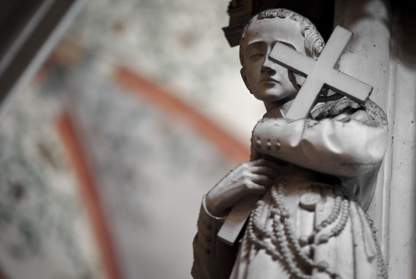
Een beeld van een jongen met een kruis in de Sint Jan kathedraal in Den Bosch.
Foto ANP / Marten van Dijl
door Joep Dohmen

Rooms-Katholieke priesters en religieuzen die zich tussen 1945 en 1980 schuldig maakten aan kindermisbruik zijn door het Openbaar Ministerie vaker milder behandeld dan het gros van de andere verdachten.
“Deze rechtsongelijkheid is wellicht niet door het OM beoogd, maar zij is wel een feit”, concludeert een commissie die archiefonderzoek heeft gedaan naar het handelen van het OM bij seksueel misbruik in de Rooms-Katholieke Kerk. Kerkleiding en OM boden elkaar “de helpende hand”.
De commissie ging vorig jaar, na een verzoek van de Tweede Kamer, aan de slag. Aanleiding was het rapport van de commissie-Deetman waaruit bleek dat mogelijk tienduizenden kinderen misbruikt zijn binnen de Rooms-Katholieke Kerk.

Gunstige behandeling door optreden van de Kerk
De commissieleden M. van Boven, oud-algemeen rijksarchivaris en F. Koster, voormalig vice-president van de Hoge Raad, schrijven in het vandaag gepresenteerde eindrapport dat hun onderzoek uitwijst “dat geestelijken in verhouding tot de totale groep verdachten van zedendelicten vaker een voorwaardelijk sepot of een voorwaardelijke gevangenisstraf kregen. Die relatief milde afdoening lijkt niet zozeer samen te hangen met hun status van geestelijke, als wel met hun positie op de maatschappelijke ladder. Dat neemt niet weg dat de gunstige behandeling die met name de hogere geestelijkheid ten deel viel, wel degelijk te danken was aan het optreden van de Kerk en dus indirect verband hiel met hun kerkelijke hoedanigheid.”

Onderzoek leverde 110 misbruikzaken op
Onderzoek leverde 110 misbruikzaken van geestelijken op. Vergeleken met andere zedenverdachten hoefden geestelijken bijna twee keer zo vaak niet voor de rechter te verschijnen. Als een geestelijke wel voor de rechter kwam, was de kans dat hij er af kwam met een voorwaardelijke straf drie keer hoger dan bij andere verdachten. Ook andere zedenverdachten met een hoge sociale status profiteerden van deze “relatief milde behandeling”, nuanceert de commissie.
De commissie zegt in de archieven geen bewijs aangetroffen te hebben dat er tussen Kerk en OM “expliciete afspraken” bestonden over een milde behandeling van geestelijken. De commissie constateert wel “dat tussen het OM en de kerkelijke leiding een goed overleg bestond wanneer een geestelijke verdacht werd van seksueel misbruik van minderjarigen.” De Kerk had er belang bij dat de zaak zoveel mogelijk buiten de publiciteit werd gehouden vanwege mogelijke reputatieschade. Het OM wilde daaraan vaak wel tegemoet komen en vroeg op zijn beurt van de Kerk maatregelen te nemen om herhaling te voorkomen.

‘Geestelijken werden uit huis bewaring gehouden’
Het rapport:
“Het mechanisme dat een voorwaardelijk sepot of een voorwaardelijke veroordeling voor geestelijken vergemakkelijkte, trad al vroeg in de strafprocedure in werking. De Kerk bood faciliteiten voor de opvang en begeleiding van de verdachte en schiep daarmee waarborgen om herhaling te voorkomen. (…) Geestelijken werden zodoende uit het huis van bewaring gehouden.”
Volgens de commissie boden de Kerk en het OM elkaar op die manier de helpende hand. “Het gevolg daarvan kon zijn dat geestelijken anders werden behandeld dan het gros van de andere verdachten. Die rechtsongelijkheid is wellicht niet door het OM beoogd, maar zij is wel een feit”, aldus de commissie.

Opstelten: sprake ‘van feitelijke rechtsongelijkheid’
In een brief aan de Tweede Kamer benadrukt minister Opstelten (Justitie, VVD) dat het rapport laat zien dat er geen aanwijzingen zijn voor “beleid of algemene afspraken over een milde afdoening of het niet vervolgen van zedenzaken tegen geestelijken. Uit de vele aangetroffen zaken blijkt juist dat het OM optrad in zedenzaken tegen geestelijken.”
Tegelijk erkent hij dat vooral in de jaren ’50 tot ’70 sprake was “van feitelijke rechtsongelijkheid” bij de vervolging en berechting van zedenverdachten.
“Slachtoffers hebben zich daardoor miskend kunnen voelen”, aldus Opstelten. “We moeten leren van het verleden. De inhoud van het rapport onderstreept het belang van een uniform en consistent vervolgingsbeleid en een uiterst zorgvuldige behandeling van misbruikzaken met oog voor de positie van slachtoffers en verdachten. Van slachtofferbeleid was in de onderzochte jaren nog geen sprake.”
http://www.nrc.nl/nieuws/2013/09/10/rooms-katholieke-priesters-schuldig-aan-kindermisbruik-milder-behandeld/

